КАК ПРАВИЛЬНО ОФОРМИТЬ КОНТРОЛЬНУЮ РАБОТУ
Основной формой организации образовательного процесса в техникуме при заочной форме обучения является лабораторно-экзаменационная сессия, которая проводится 2 раза в год по 20 дней, включающая в себя весь комплекс лабораторно-практических работ, теоретического обучения и оценочных мероприятий. Периодичность и сроки проведения сессии устанавливаются в графике учебного процесса.
В межсессионный период выполняются домашние контрольные работы. Контрольная работа – это форма проверки и оценки усвоенных знаний и получения информации, а также форма самостоятельного изучения предметного программного материала, которая способствует расширению и углублению, приобретенного опыта работы со специальной литературой.
Если в процессе изучения определённого раздела студент встретился с трудностями, то ему следует обратиться за разъяснением к преподавателю техникума через электронную почту заочного отделения pochta_zao_ot@mail.ru.
В письменном запросе необходимо указать вопросы, в которых студент не может самостоятельно разобраться, учебник и его автора.
По содержанию домашняя контрольная работа в основном носит реферативный характер.
Объем домашней контрольной работы должен составлять 12 –15 страниц печатного текста.
Текст работы должен быть распечатан на компьютере на одной стороне стандартного листа. Формат бумаги А4 (210 х 297), размер шрифта Times New Roman № 14, 1,5 интервал. Выравнивание текста производится по ширине страницы, поля – обычные.
Все страницы, начиная со второй, нумеруются (т. е. Содержание - это стр. 2)
1 стр. - титульный лист (Приложение 1)
2 стр. - содержание (№ заданий и формулировка вопроса)
1. Атомно-кристаллическое строение металлов. Виды кристаллических решёток, вычертить схемы.
6. Химические, физические и технологические свойства металлов. Характеристика свойств.
14. Определение твёрдости металлов методами Бринелля и Роквелла.
3 стр. и далее - теоретическая часть. Раскрытие задания начинается с новой страницы, № и формулировки вопроса, независимо от того, сколько места пустого осталось на предыдущей странице (в теоретической части приветствуются ссылки на источники, они указываются в тексте в квадратных скобках, через запятую указывается страница [5, с. 252], а также ссылки с пояснениями внизу страницы).
Заголовки разделов выделяются заглавными буквами. В конце заголовка точка не ставится. Заголовок должен быть отделен от основного текста одной пустой строкой до и после заголовка.
При необходимости контрольная работа дополняется таблицами, рисунками, схемами и графиками.
Таблица – 1 Допускаемые моменты прокручивания коленчатых валов дизелей
Марка дизеля | Величина момента, Н·м (кгс·м)
ЯМЗ-238НБ, ЯМЗ-240Б | 80…100 (8…10)
СМД-60, СМД-62, СМД-64, СМД-66, СМД-72 | 60…80 (6…8)
СМД-17, СМД-18, СМД-19, СМД-20, СМД-21, СМД-22 | 60…80 (6…8)
Д-240, Д-241, Д-241Л, Д-260 | 60…80 (6…8)

Устройство типичного обкаточно-тормозного стенда представлено на рисунке 3.
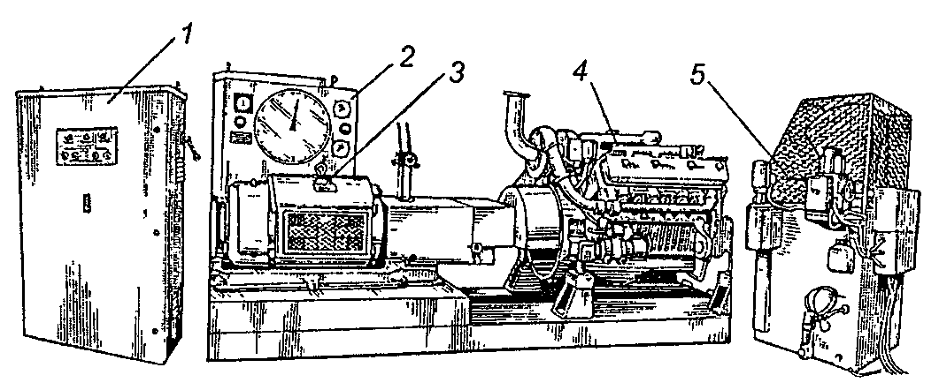
Рисунок 3. Обкаточно-тормозной стенд КИ-5540:
1 - электрошкаф; 2 - пульт контрольных приборов; 3 - двигатель-тормоз с весовым механизмом; 4 – испытываемый двигатель; 5 – регулировочный реостат.
В конце контрольной работы оформляется список литературы, Интернет ресурсы. В начале списка нормативно-правовая литература, затем книги и учебники, потом статьи и остальное. Всё это указывается в алфавитном порядке согласно иерархии.
1. Иванов И. И. Экономическая теория. Учебник. 6-е изд. исправленное. – Москва: Омега-Л, 2007 – 570 с.
2. Петрова И. В. Безработица и социальное обеспечение. Статья. "Экономика и жизнь", 2008, № 4, с. 5-11
Подробно о порядке оформления текстовой документации смотри oforml_vkr.docx.
Для рецензии преподавателя необходимо оставить одну чистую страницу.

(Приложение 1)

Министерство образования, науки и молодёжной политики Республики Коми
ГПОУ «Коми республиканский агропромышленный техникум»

Специальность 40.02.01Право и организация социального обеспечения

КОНТРОЛЬНАЯ РАБОТА

По дисциплине: «_________»

Выполнил (а):
студент 2 курса заочного отделения
_______________________________
Шифр __________

